无人机全景图像目标检测报告

南京国图信息产业有限公司

2024年09月10日

一、 概述
本次检测的任务名称为test1.JPG，数据源为 pleiades（0.5 米分辨率）。
二、 总体情况
共发现疑似违建行为6处，涉及类别有{'运输车', '板房棚房'}等。

三、 目标检测结果
目标检测情况见表1至表6

表1 目标信息(序号1)
编号 | 1 | 图片名称 | 1jpg
目标类别 | 板房棚房 | 目标点位排序 | 1
可能性 | 0.7 | 图片像素位置 | [ 318 5376 440 5439]
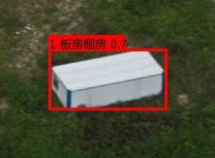

表2 目标信息(序号2)
编号 | 2 | 图片名称 | 2jpg
目标类别 | 板房棚房 | 目标点位排序 | 2
可能性 | 0.51 | 图片像素位置 | [ 0 5025 114 5098]
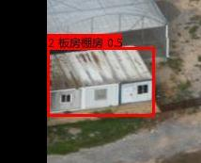

表3 目标信息(序号3)
编号 | 3 | 图片名称 | 3jpg
目标类别 | 板房棚房 | 目标点位排序 | 3
可能性 | 0.55 | 图片像素位置 | [7213 5208 7477 5311]
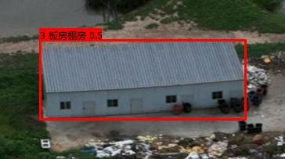

表4 目标信息(序号4)
编号 | 4 | 图片名称 | 4jpg
目标类别 | 运输车 | 目标点位排序 | 4
可能性 | 0.75 | 图片像素位置 | [9121 4766 9186 4795]
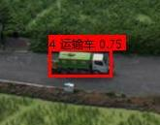

表5 目标信息(序号5)
编号 | 5 | 图片名称 | 5jpg
目标类别 | 板房棚房 | 目标点位排序 | 5
可能性 | 0.45 | 图片像素位置 | [9253 4463 9285 4500]
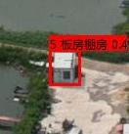

表6 目标信息(序号6)
编号 | 6 | 图片名称 | 6jpg
目标类别 | 板房棚房 | 目标点位排序 | 6
可能性 | 0.48 | 图片像素位置 | [11174 4292 11213 4313]
